Приложение 2.
Руководство для учащихся.
Часть урока | Задания для учащихся. | Форма работы
I. Организационный момент | Отгадай загадку Что это? | Устно.
II. Изучение новой темы
1. «Шутки ветра» | Слушай, делай записи в тетради? | Работа в тетради.
2. Что такое ветер? | Сформулируй определение ветра. Запиши формулировка в тетрадь. | Записи в тетради.
3.Причины образования ветра. | 1.В ходе проведения опыта вы должны записать в тетрадь:  - Что наблюдали;  - Как можно объяснить то, что вы увидели. | Записать наблюдение и вывод в тетрадь.
 | 2.Выполни задание  А)Покажите стрелками направление ветра:  А) 760 мм 750 мм  Б) 756 мм 765 мм  В) 780 мм 740 мм  Г) 768 мм 759 мм  Б). В каком случае ветер будет сильнее, если атмосферное давление распределено так:  А) 758 мм 759 мм  Б) 759 мм 757 мм  В). Покажите стрелками направление ветра между пунктами А и Б, длинной стрелки отразите разницу в атмосферном давлении (силу ветра), масштаб в 1 см – 1 мм.  Давление в точке А Давление в точке Б  760 мм. 757 мм. 763мм. 741мм 765 мм 755 мм 759 мм 744 мм | Выполни задание в данном руководстве.  Сравни с ответами учителя .
4.Виды ветров. | Задание1 . Внимательно рассмотрите рисунок. Определите, на каком из рисунков дневное время суток, а на каком ночное. Синими стрелочками покажите, как будет двигаться ночной бриз, красными стрелочками покажите направление дневного бриза.  Рисунок 1. Т (+ 15°) Т (+ 12°) 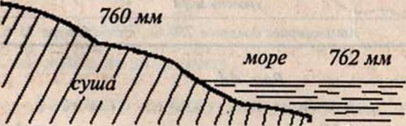 Рисунок 2 Т (+ 10°) Т (+ 16°) 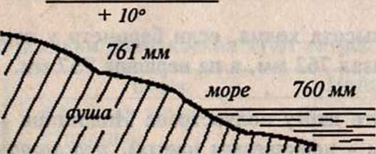  Задание 2. На побережье Охотского моря в зимний день атмосферное давление было 770 мм, а над морем 768 мм. В каком направлении будет дуть ветер? Объясните свой ответ.  Задание 3. На побережье Японского моря атмосферное давление было 767 мм, а над морем 769 мм. В каком направлении будет дуть ветер? Как он называется? Объясни свой ответ.  Задание 4. Восстановите цепочку причинно – следственных связей, объясняющих образование ветра: А) образование ветра; Б) разница в нагревании моря и суши; В) разница в давлении. | Задание № 1 выполни в руководстве, сравни с ответами учителя.  Задание № 2,3, 4 выполни в тетради проверка учителем.
5.Направление ветра | Задание 1.Найдите соответствие  Направление. Название. Соответствие  А) 1.Северный А-  Б) 2. Южный Б-  В) 3. Восточный. В-  Г) 4. Западный Г-  Д) 5. Северо- восточный. Д-  Е) 6. Северо – западный. Е-  Ж) 7. Юго – западный Ж-  З) 8. Юго - восточный З- | Работа в руководстве, сравни с ответами учителя.
6.Скорость ветра. | В таблице дневников наблюдения есть данные силы (скорости ) ветра города Новосибирска за январь 2008, сравните таблицу наблюдений и таблицу Бофорта, определите какие ветры (названия по Бофорту и их количество) были в январе месяце 2008 года в городе Новосибирске.  Используй приложение № 3 | Работа в тетради.
7.Роза ветров | Задание 1.Используя данные дневников наблюдения постройте розу ветров города Новосибирска за январь месяц, 2008 года.  Используй приложение № 3  План построения розы ветров  - Вычертить основные и промежуточные стороны горизонта.  - Принять условно, что одному отрезку на графике, соответствует определенное количество дней.  - Подсчитать, сколько дней в течение месяца ветер дует в данных направлениях.  - На линиях соответствующих направлений откладывают от центра число дней с ветрами этого направления и ставят точку.  - Точки, отмеченные на линиях, последовательно соединяют, в центре рисуют кружочек, в котором ставят число дней без ветра. | Построение розы ветров в тетради.
8.Значение ветра. | Используя текст учебника (параграф 39 «Ветер», пункт 4. «Значение ветра», стр 119) выпишите в тетрадь какое значение играет ветер в природе и в жизни человека.
III.Обобщениеи | Ответьте на предложенные вопросы в приложении № 4
IV. Домашнее задание. | § 39, задание на стр 119 письменно.

